**龙安区环境卫生事务中心**

**2020年度部门预算**

单 位 负 责 人：牛剑锋

负责人联系方式：13837288861

公 开 负 责 人：申秀珂

负责人联系方式：13693723021

公 开 时 间：2020年7月6日

（单位公章）

目录

第一部分 龙安区环境卫生事务中心部门概况

一、主要职能

二、部门预算单位构成

第二部分 龙安区环境卫生事务中心2020年度部门预算情况说明

一、收入支出预算总体情况说明

二、收入预算总体情况说明

三、支出预算总体情况说明

四、财政拨款收支预算总体情况说明

五、一般公共预算支出情况说明

六、支出经济分类情况说明

七、政府性基金预算支出情况说明

八、“三公”经费支出预算情况说明

九、其他重要事项的情况说明

第三部分 主要名词解释

第四部分 附件及其他

附件：龙安区环境卫生事务中心2020年度部门预算表

一、部门收支总体情况表

二、部门收入总体情况表

三、部门支出总体情况表

四、财政拨款收支总体情况表

五、一般公共预算支出情况表

六、一般公共预算基本支出经济分类汇总表

七、一般公共预算“三公”经费支出情况表

八、政府性基金预算支出情况表

第一部分

龙安区环境卫生事务中心**部门概**况

1. 龙安区环境卫生事务中心**部门主要职责**

1、贯彻执行国家和省、市政府颁布的有关城市市容和环境卫生管理方针、政策、法令、法规。

1. 负责制定全区城市环境卫生管理工作年度工作目标并组织落实。

3、负责全区市容环境卫生的专项执法工作。

4、负责开展城市市容环境卫生宣传、教育工作，加强全区乡、村、社区村容村貌、环境卫生先进管理经验的总结和推广。

5、负责全区环卫有偿服务收费的监督、管理。

6、负责全区城市生活垃圾处理费的征收工作。

7、负责全区225万平方米的主次干道路面清扫、保洁工作。负责12座垃圾中转站、30个城中村垃圾点垃圾清运工作和32座水冲公厕的保洁、管理工作。

8、负责部门党建、纪检、工、青、妇、宣传教育、精神文明、社会治安综合治理、计划生育、爱国卫生、人事、劳资、财务管理等工作。

二、龙安区环境卫生事务中心**部门预**算单位构成

龙安区环境卫生事务中心内设5个职能股室。本预算仅包含龙安区环境卫生事务中心本级汇总预算。

第二部分

**龙安区环境卫生事务中心2020年度部门预算情况说明**

一、收入支出预算总体情况说明

龙安区环境卫生事务中心2020年收入总计3449.77万元，支出总计3449.77万元，与2019年相比，收入总计减少262.82万元，下降7%；支出总计减）262.82万元，下降7%。主要原因：厉行节约，压缩一般性公共服务支出。

二、收入预算总体情况说明

龙安区环境卫生事务中心2020年收入合计3449.77万元，其中：一般公共预算3449.77万元; 政府性基金收入0万元；国有资本经营预算收入0万元；事业收入0万元；其他收入0万元。

三、支出预算总体情况说明

龙安区环境卫生事务中心2020年支出合计3449.77万元，其中：基本支出1107.71万元，占32%；项目支出2342.05万元，占68%。

四、财政拨款收入支出预算总体情况说明

龙安区环境卫生事务中心2020年一般公共预算收支预算3449.77万元，政府性基金收支预算0万元。与 2019年相比，一般公共预算收支预算减少262.82万元，下降7%，主要原因：厉行节约，压缩一般性公共服务支出；政府性基金收支预算增加0万元，增长0%。

五、一般公共预算支出预算情况说明

龙安区环境卫生事务中心2020年一般公共预算支出年初预算为3449.77万元。主要用于以下方面：机关事业单位基本养老保险缴费支出116.08万元，占3.36%；其他社会保障和就业支出2.54万元，占0.07%；公务员医疗补助支出48.23万元，占1.39%；万元，其他行政事业单位医疗支出56.27万元，占1.63%；城乡社区环境卫生支出3139.59万元，占91%；住房公积金支出87.06万元，占2.52%。

六、支出预算经济分类情况说明

按照《财政部关于印发<支出经济分类科目改革方案>的通知》（财预〔2017〕98号）要求，从2019年起全面实施支出经济分类科目改革，根据政府预算管理和部门预算管理的不同特点，分设部门预算支出经济分类科目和政府预算支出经济分类科目，两套科目之间保持对应关系。为适应改革要求，我部门《支出经济分类汇总表》由上年仅反映一般公共预算基本支出经济分类科目预算，调整为按两套经济分类科目分别反映不同资金来源的全部预算支出。

（一）2020年环境卫生事务中心部门预算支出1107.71万元，具体分为：

工资福利支出（类301）995.18万元，包括基本工资（款01）326.65万元、津贴补贴（款02）326.15万元、绩效工资（款07）32.21万元、机关事业单位基本养老保险缴费（款08）116.08万元、职工基本医疗保险缴费（款10）56.27万元、公务员医疗补助缴费（款11）48.23万元、其他社会保障缴费（款12）2.54万元；住房公积金（款13）87.06万元；

对个人和家庭补助支出（类303）78.33万元，包括退休费（款02）78.33万元；

商品和服务支出（类302）34.20万元，包括办公费（款01）15万元、印刷费（款02）2.00万元、手续费0.50万元、水费1.00万元、电费3.00万元、邮电费1.5万元、差旅费2.00万元、维修费2.00万元、公务接待费1.00万元、劳务费2.00万元、其他交通费用1.2万元、其他商品和服务支出3.00万元。

（二）龙安区环境卫生事务中心2020年政府预算支出1107.71万元。具体分为：

机关工资福利支出（类501）支出995.18万元，包括基本工资、津贴补贴、绩效工资、机关事业单位基本养老保险缴费、职工基本医疗保险缴费、公务员医疗补助缴费、其他社会保障缴费万元；住房公积金。

对个人和家庭补助支出（类509）78.33万元；包括退休费。

机关商品与服务支出（类502）34.20万元，包括办公费、印刷费、手续费、水费、电费、邮电费、差旅费、维修费、公务接待费、劳务费、其他交通费用、其他商品和服务支出。

七、政府性基金预算支出情况说明

龙安区环境卫生事务中心2020年没有使用政府性基金预算拨款安排的支出。

八、 “三公”经费支出预算情况说明

龙安区环境卫生事务中心2020年“三公”经费预算为1.00万元。2020年“三公”经费支出预算数比 2019年减少5.4万元。

具体支出情况如下：

**（一）因公出国（境）费**0万元，主要用于单位工作人员公务出国（境）的住宿费、旅费、伙食补助费、杂费、培训费等支出。因公出国（境）费预算数与2019年相比，增加0万元。

**（二）公务用车购置及运行费**0万元，其中，公务用车购置费0万元；公务用车运行维护费0万元，主要用于开展工作所需公务用车的燃料费、维修费、过路过桥费、保险费、安全奖励费用等支出。公务用车购置费预算数与 2019 年相比，增加0万元。公务用车运行维护费预算数比 2019年减少5.4万元，主要原因：公务用车收回。

**（三）公务接待费**1万元，主要用于按规定开支的各类公务接待（含外宾接待）支出。公务接待费预算数比 2019年增加0万元。

九、其他重要事项的情况说明

**（一）机关运行经费支出情况**

龙安区环境卫生事务中心2020年机关运行经费支出预算34.20万元，主要保障机构正常运转及正常履职需要。比2019年机关运行经费减少2324.95万元，下降98.54%，主要原因：厉行节约，压缩一般性公共服务支出。

**（二）政府采购支出情况**

2020年政府采购预算安排0万元，其中：政府采购货物预算0万元、政府采购工程预算0万元、政府采购服务预算0万元。

**（三）重点项目预算绩效目标等情况说明**

2019年，我部门共开展预算绩效项目0个，涉及预算资金0万元。2020年，我部门编制绩效目标的预算项目共0个，预算资金共0万元。

**（四）国有资产占用情况。**

2019年末，我部门共有车辆124辆，其中：一般公务用车0辆、一般执法执勤用车0辆、特种专业技术用车0辆，其他用车124辆，其他用车主要是道路作业车；单价50万元以上通用设备0台（套），单位价值100万元以上专用设备0台（套）。

**（五）专项转移支付项目情况**

龙安区环境卫生事务中心2019年无专项转移支付项目。

**(六)扶贫项目及资金安排情况**

龙安区环境卫生事务中心2020年年初未安排专项扶贫项目资金。

第三部分主要名词解释

一、财政拨款收入：是指同级财政当年拨付的资金。

二、事业收入：是指事业单位开展专业活动及辅助活动所取得的收入。

三、其他收入：是指部门取得的除“财政拨款”、“事业收入”、“事业单位经营收入”等以外的收入。

四、用事业基金弥补收支差额：是指事业单位在当年的“财政拨款收入”、“事业收入”、“经营收入”和“其他收入”不足以安排当年支出的情况下，使用以前年度积累的事业基金（即事业单位以前各年度收支相抵后，按国家规定提取、用于弥补以后年度收 支差额的基金）弥补当年收支缺口的资金。

五、基本支出：是指为保障机构正常运转、完成日常工作任务所必需的开支，其内容包括人员经费和日常公用经费两部分。

六、项目支出：是指在基本支出之外，为完成特定的行政工作任务或事业发展目标所发生的支出。

七、“三公”经费：是指纳入同级财政预算管理，部门使用财政拨款安排的因公出国（境）费、公务用车购置及运行费和公务接待费。其中，因公出国（境）费反映单位公务出国（境）的住宿费、旅费、伙食补助费、杂费、培训费等支出；公务用车购置及运行费反映单位公务用车购置费及租用费、燃料费、维修费、过路过桥费、保险费、安全奖励费用等支出；公务接待费反映单位按规定开支的各类公务接待（含外宾接待）支出。

八、机关运行经费：是指为保障行政单位（含参照公务员法管理的事业单位）运行用于购买货物和服务的各项资金，包括办公及印刷费、邮电费、差旅费、会议费、福利费、日常维修费及一般设备购置费、办公用房水电费、办公用房取暖费、办公用房物业管理费、公务用车运行维护费以及其他费用。

第四部分 附件及其他

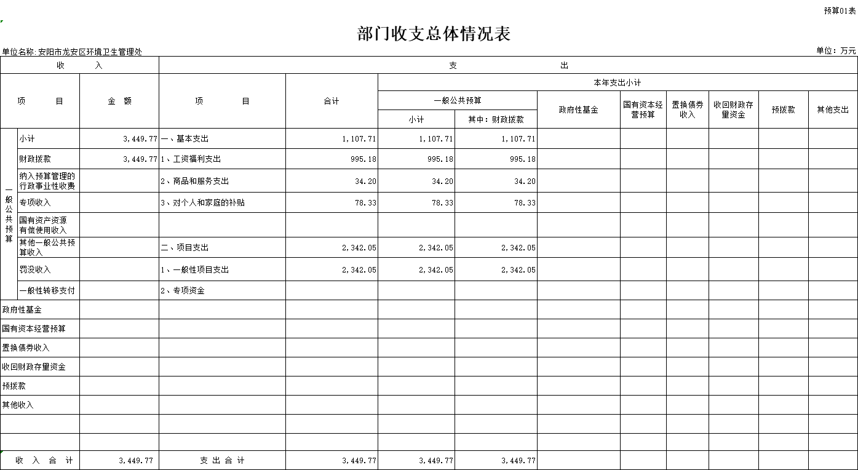

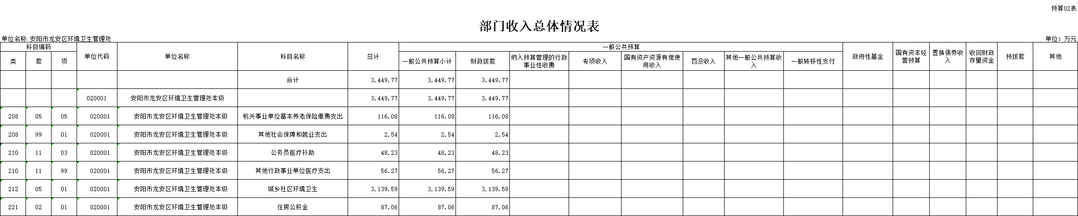

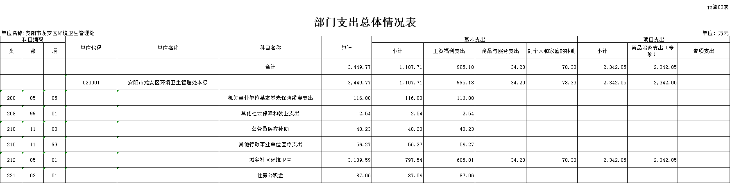

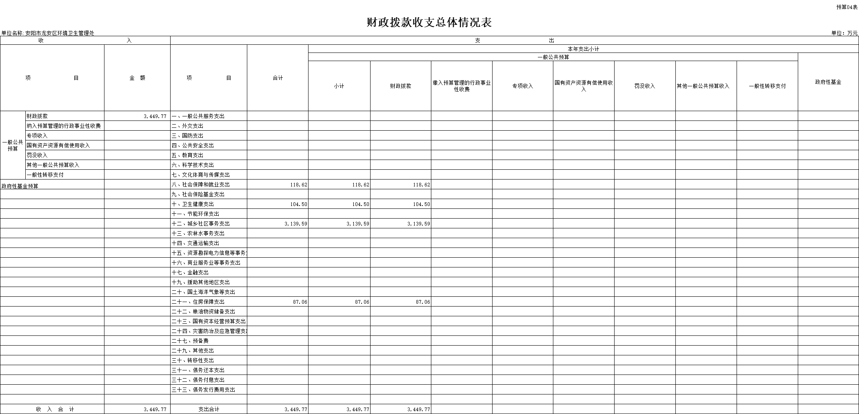

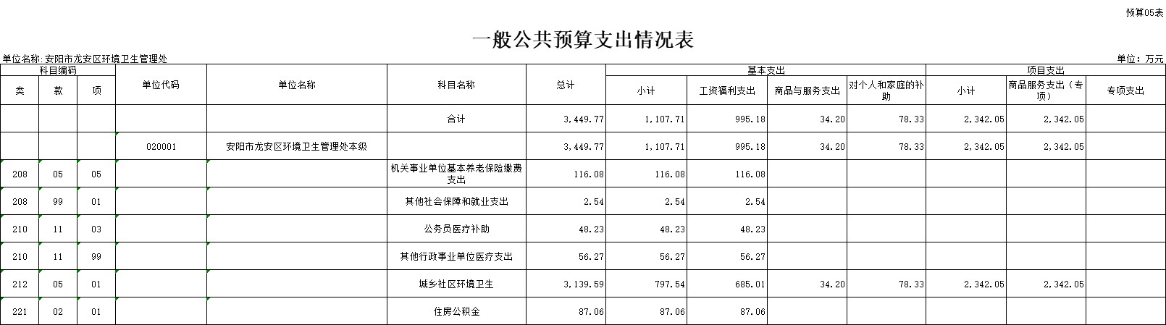

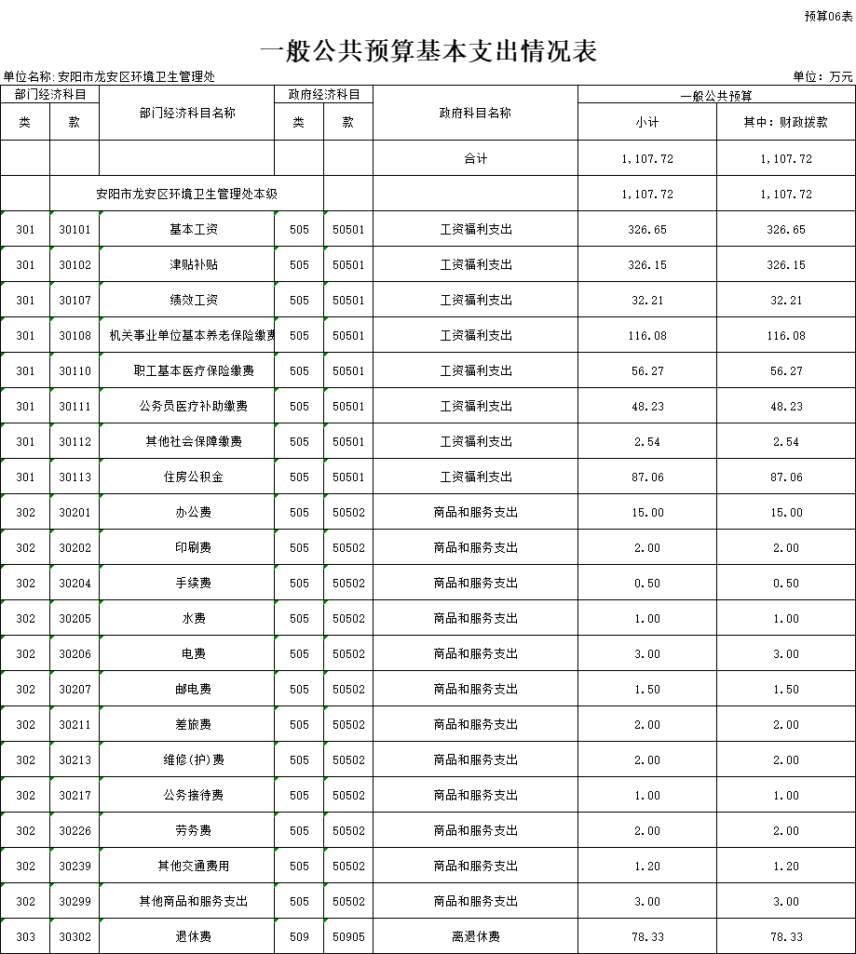

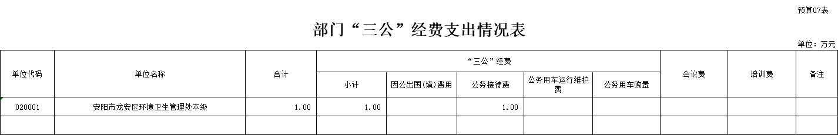

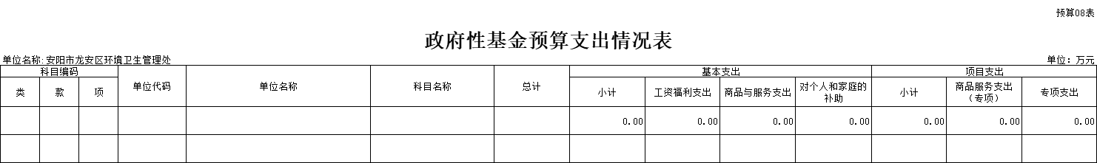

本单位没有政府性基金支出，故本表没有数据

